Intelligent termometer Elevmetodekort
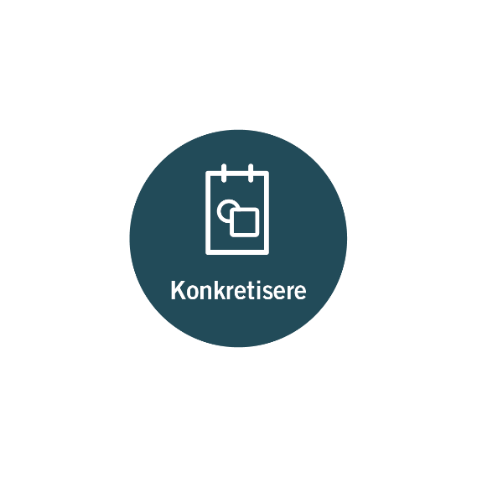

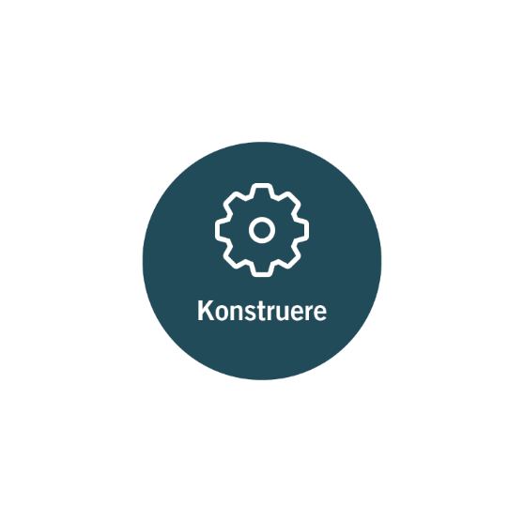
Metodekort 1:
Konkretisering og konstruktion af metode

Del 1:

Gennemgå sammen jeres noter i logbogen fra de sidste ganges undersøgelser.

Diskutér i fællesskab følgende (det er ikke sikkert, at alle punkter er relevante for jer):

- Hvilke teoretiske overvejelser har I gjort?
- Hvilke formler har I fundet relevante for problemet?
- Hvilke forsøg har I udført?
- Hvilke resultater kom der ud af jeres forsøg?

Intelligent termometer Elevmetodekort

Del 2:

Skriv hver især så præcist som muligt – og uden at snakke sammen – hvordan I hver især forestiller jer, at jeres metode til at forudsige kogetiden af en elkedel virker.
Overvej, hvilke målinger jeres metode kræver, og hvordan disse målinger fører til en kogetid.

Del 3:

Sammenhold jeres overvejelser fra del 2, og notér i jeres logbog i så præcise detaljer som muligt, hvordan jeres metode til at forudsige kogetiden virker.

